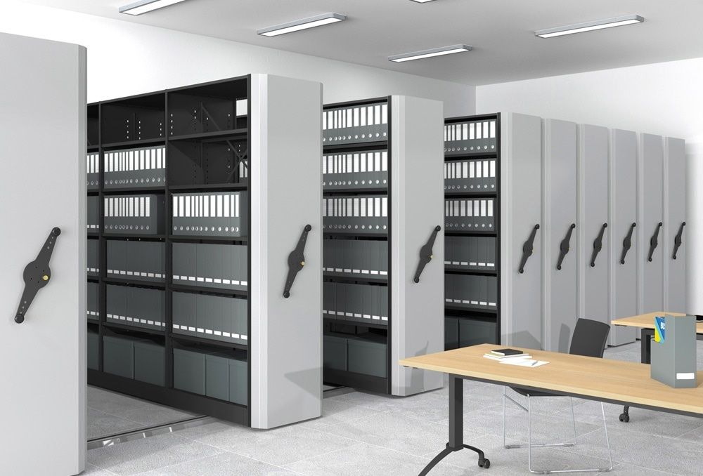
Сроки хранения документов по охране труда
На данный момент действует приказ Росархива от 20.12.2019 № 236, который с 18 февраля 2020 года стал обязательным для работодателей. В нем дан перечень внутренних документов с указанием их сроков хранения. Напомним, что после истечения срока их действия, все документы, включая по охране труда, хранят в порядке, который утверждает руководитель организации. Как только срок хранения документов, установленный в приказе Росархива № 236, заканчивается, их передают в архив по правилам, утвержденным в приказе Росархива от 31.07.2023 № 77.
Важно! Штраф по статье 13.20 за ненадлежащее хранение документов устанавливается не только на организацию, а на должностное лицо. Это первая опасность для специалиста по охране труда.
Вторая опасность — если документ не будут хранить весь свой положенный срок, его посчитают отсутствующим, а мероприятие — не проведенным. И тут нужно учитывать нюансы, особенно если в приказе Росархива нет упоминания конкретного документа.
Пример сроков хранения документов по охране труда с учетом приказа Росархива от 20.12.2019 № 236

Наименование документа по ОТ | Приказ № 236 Росархива
Журнал регистрации инструктажей на рабочем месте, журнал регистрации вводного инструктажа по охране труда | 45 лет (п. «а» п. 423)
Карты СОУТ, сводные ведомости, перечни работ по улучшению условий и охраны труда, декларации соответствия, контракты (договоры) на проведение СОУТ, протоколы замеров, заключения эксперта СОУТ | 45 лет (п. «а» п. 407)  При вредных и опасных условиях труда:  · 50 лет – если документы окончены после 01.01.2003;  · 75 лет – если документы окончены до 01.01.2003
иски работающих на производстве с тяжелыми, вредными, опасными условиями труда | 50 лет – если документы окончены после 01.01.2003;  75 лет – если документы окончены до 01.01.2003 (п. 414)
Наряд-допуск на работы с повышенной опасностью | 1 год – после закрытия наряда-допуска;  45 лет – при производственных травмах, авариях и несчастных случаях на производстве (п. 415)
Журнал учета выдачи нарядов-допусков и распоряжений на работы с повышенной опасностью | 1 год – после закрытия наряда-допуска;  45 лет – при производственных травмах, авариях и несчастных случаях на производстве (п. 416)
Журнал регистрации несчастных случаев на производстве | 45 лет (п. 424)

Сколько лет нужно хранить документы по ОТ
В профессиональном стандарте № 524 н указано, что специалисты по ОТ обязаны обеспечить ведение и сохранность документации по виду своей деятельности. В частности, трудовая функция 3.1.1 код A/01.6 требует организовать обеспечение наличия, хранения и доступа к нормативным и локальным актам, в которых содержатся требования охраны труда в соответствии со спецификой деятельности работодателя.
Сколько вести конкретно документов по ОТ, может быть установлено в номенклатуре дел по ОТ, или в положении о СУОТ, где эта номенклатура будет одним из приложений. Есть документы по ОТ, общие для всех организаций. Для них установлены сроки хранения. Эти сроки нужно соблюдать.
В приказе Росархива от 20.12.2019 № 236 есть указание, что ряд документов по охране труда имеет срок хранения 75/50. Это означает, что срок зависит от того, когда именно было закончено делопроизводство:
- если срок до 1 января 2003 года, то документ хранится 75 лет
- если закончено делопроизводство по этому документу после 1 января 2003 года, то хранится этот документ уже меньше – 50 лет
Связано это с тем, что с 2003 года многие документы, подтверждающие стаж работы во вредных условиях труда, были переведены Пенсионным фондом и Фондом социального страхования в цифровой формат. Возможно, что скоро документов, подтверждающих стаж работников станет еще меньше, с переходом на электронные трудовые книжки, электронные больничные листы и т.п.

Сроки хранения документов по охране труда в организации (Перечень Приказа Росархива от 20.12.2019 № 236)
Наименование документа | Срок хранения | Основание
Коллективный договор и приложения к нему | Постоянно  Присланные для сведения – до минования надобности | п. 386
Отраслевые соглашения по ОТ | Постоянно | п. 385
Документы по специальной оценке условий труда (положения, протоколы, решения, предложения, заключения, отчет о проведении спецоценки, карты специальной оценки условий труда): |  |  | п. 407
по месту проведения | 45 лет
Инструкции по ОТ, положение о СУОТ |  |  | п. 8
по месту утверждения | Постоянно
в других организациях | 1 год после замены новыми
Отчеты в Росстат | Постоянно | п. 335
Переписка по вопросам охраны труда | 5 лет | п. 430
Документы (справки, предложения, обоснования, переписка) о состоянии и мерах по улучшению охраны труда | 5 лет | п. 409
Перечни работ с вредными, опасными условиями труда, при выполнении которых запрещается применение труда лиц, не достигших 18-летнего возраста, женщин: |  |  | п. 410
По месту утверждения | Постоянно
В других организациях | До замены новыми
Списки работающих на производстве с вредными, опасными условиями труда | 75/50 | п. 414
Наряды-допуск | 1 год  после закрытия наряда-допуска | п. 415
Журнал учета выдачи нарядов-допусков и распоряжений | 1 год после закрытия нарядов-допусков  При производственных травмах, авариях и несчастных случаях на производстве – 45 лет (вместе с документами расследования) | п. 416
Программа обучения по охране труда, программа первичного инструктажа и т.п. | 5 лет | п. 421
Протоколы проверки знаний требований охраны труда | 5 лет | п. 422
Журналы, книги учета: |  |  | п. 423
Инструктажа по охране труда (вводного и на рабочем месте) | 45 лет
Графики проведения проверок знаний по ОТ | 1 год | п. 490
Списки контингента, поименные списки, перечни вредных, опасных производственных факторов и работ, при выполнении которых проводятся обязательные предварительные и периодические медицинские осмотры (обследования): |  |  | п. 411
По месту разработки и утверждения | Постоянно
В других организациях | До замены новыми
Нормы выдачи СИЗ средствами индивидуальной защиты, смывающими и обезвреживающими средствами, молоком и другими равноценными пищевыми продуктами, лечебно-профилактическим питанием: |  |  | п. 426
По месту составления и утверждения | Постоянно
В других организациях | 3 года после замены новыми
Переписка, акты, служебные записки об обеспечении рабочих и служащих средствами индивидуальной защиты, смывающими и обезвреживающими средствами, молоком и другими равноценными пищевыми продуктами, лечебно-профилактическим питанием | 3 года  75/50 (если нет других подтверждающих документов по ОТ) | п. 427
Списки (ведомости), личные карточки учета выдачи средств индивидуальной защиты, смывающими и обезвреживающими средствами, молоком и другими равноценными пищевыми продуктами, лечебно-профилактическим питанием | 1 год после увольнения работника | п. 428
Документы (заключения, справки, сведения) о причинах заболеваемости работников организаций | 5 лет  ЭПК | п. 418
Документы (акты, протоколы, заключения, сведения, справки, переписка) о расследовании и учете профессиональных заболеваний | 75/50 | п. 419
Журнал регистрации НС на производстве | 45 лет | п. 424
Предписания по ОТ надзорных органов | 5 лет после проверки | п. 288
по месту утверждения | Постоянно
в других организациях | До замены новыми
Акты сезонных осмотров территорий, зданий, строений, сооружений, помещений, оборудования, транспортных средств | 5 лет ЭПК | п. 429

Как обеспечить защиту документов от порчи
Практически все документы по охране труда ведут в бумажном формате. Документы расследования несчастных случаев могут содержать в себе не только бумаги, но и рентгеновскую пленку, грампластинки, так и СД диски, ведь в материалы по расследованию НС присоединяют все источники информации, которые рассматривала комиссия, и которые не являлись вещественными доказательствами в суде, подлежащими уничтожению или возврату потерпевшим.
Известно, что бумажные документы необходимо оберегать от влияния самых разнообразных физических факторов: воды, огня, света и плесени. Со временем любая бумага и печать на ней неизбежно утрачивает свой первозданный вид под влиянием факторов окружающей среды.
Наименее устойчивыми к хранению относятся рукописные записи, нанесенные гелевыми ручками, а в машинописном тексте – копии.
Все документы, подлежащие архивному хранению, должны быть осмотрены ЭПК, на предмет наличия следов порчи. К ним относятся:
- запах плесени
- неоднородные цветные пятна на листах, их мраморность
- разложение бумаг
- «склеенные» листы
- «ветхая» бумага
- грибницы (споры, пушистость) и следы черной плесени и т.п.
Обратите внимание! В некоторых случаях виной досрочной порчи документов по ОТ становятся непредвиденные ситуации, как например, затопление грунтовыми водами, промерзание стены углового кабинета, срабатывание дренчерной системы пожаротушения, и конечно, пожар.
Особое внимание необходимо уделить документам с повышенными сроками хранения. Во время работы ЭПК следует обратить внимание на условия хранения документов, а также на указанные нами выше признаки повреждения документов.
ЭПК – экспертно-проверочная комиссия для осуществления контроля за отбором документов, чьи сроки истекли, к уничтожению.
Таким образом, архивные документы должны храниться в сухих и проветриваемых помещениях, не подвергаемых воздействию атмосферных осадков, не затопленных, желательно без окон, но с вентиляцией.
Чтобы обеспечить сохранность документов в архиве, необходимо:
1) создать оптимальные условия хранения документов
2) разместить документы в хранилище
3) соблюдать порядок выдачи дел из архива
4) учитывать документы, их проверку и состояние
5) обеспечивать физико-химической сохранность документов
Оптимальные условия хранения документов обеспечивают:
- предоставление для архива помещения и проведение его планово-предупредительного ремонта
- оборудование помещения архива средствами пожаротушения, охранной и противопожарной сигнализацией
- применение специального оборудования для хранения документов (стеллажей, коробок, сейфов, шкафов и т.д.)
- создание оптимального температурно-влажностного и светового режима в помещении архива, проведение санитарно-гигиенических мероприятий

Источник: https:coko1.ru

